
Comunicato stampa

Tripoli (Unioncamere):
un quinto di imprese giovanili in meno tra 2012 e 2021

Rimini, 25 agosto 2022 - In 10 anni l'Italia ha perso un quinto delle imprese guidate da giovani. Le 137mila imprese di under 35 registrate in meno a fine 2021 sono il -20% del 2012 e rappresentano l'8,9% del tessuto produttivo nazionale. A fine 2012, invece, erano l'11,1%. Questa riduzione risulta più consistente in alcune regioni (Marche, Abruzzo e Toscana), dove si aggira intorno al 30%, ma si estende con variazioni a due cifre in tutto il Paese, ad eccezione del Trentino Alto Adige, dove le giovani imprese invece sono cresciute del 6,5%.
E' una delle considerazioni portate al convegno "Il futuro del lavoro", organizzato nell'ambito del Meeting di Rimini, dal segretario generale di Unioncamere, Giuseppe Tripoli.

Cosa ci dicono questi dati? Secondo Tripoli, in primo luogo, in 30 anni, tra 2020 e il 2050, come mostrano le previsioni Istat, gli italiani saranno 5,5 milioni in meno.
Inoltre, un numero elevato di nostri connazionali lascia l’Italia per l’estero: nel 2019, 170mila italiani sono andati all’estero e più della metà - 90mila - erano giovani.
E questo comporta che sempre meno giovani si affaccino sul mercato del lavoro.

Infine, come mostrano le elaborazioni di Unioncamere-InfoCamere, per un numero inferiore di giovani rispetto a 10 anni fa avviare una azienda in alcuni settori tradizionali è vista come una opportunità per costruire un progetto lavorativo e di vita (ad esempio le imprese manifatturiere giovanili sono diminuite del 33%) anche per effetto delle difficoltà amministrative connesse all’avvio dell’impresa.

C’è però da segnalare un dato interessante, ha ricordato il segretario generale di Unioncamere: la consistente partecipazione giovanile al mondo delle start up innovative. Su quasi 14mila start up innovative, il 15,7% è stato creato da giovani, con una incidenza che è di quasi 7 punti percentuali superiore a quella che la componente giovanile ha sul totale delle imprese.
Gli under 35, in generale, sembrano aver puntato in questi anni su alcuni settori della conoscenza tra cui i servizi alle imprese, gli studi di design, il mondo della pubblicità, le attività di ricerca e sviluppo e l’Istruzione.

Questi dati devono far suonare un campanello d’allarme, ha concluso il segretario generale. “L’Italia ha costruito la sua forza economica anche sul numero delle imprese, in particolare di piccole dimensioni. La riduzione della base imprenditoriale giovanile non tarderà a produrre i suoi effetti anche sui valori economici complessivi del Paese se non contrastata con efficaci politiche già dagli anni della formazione scolastica”.

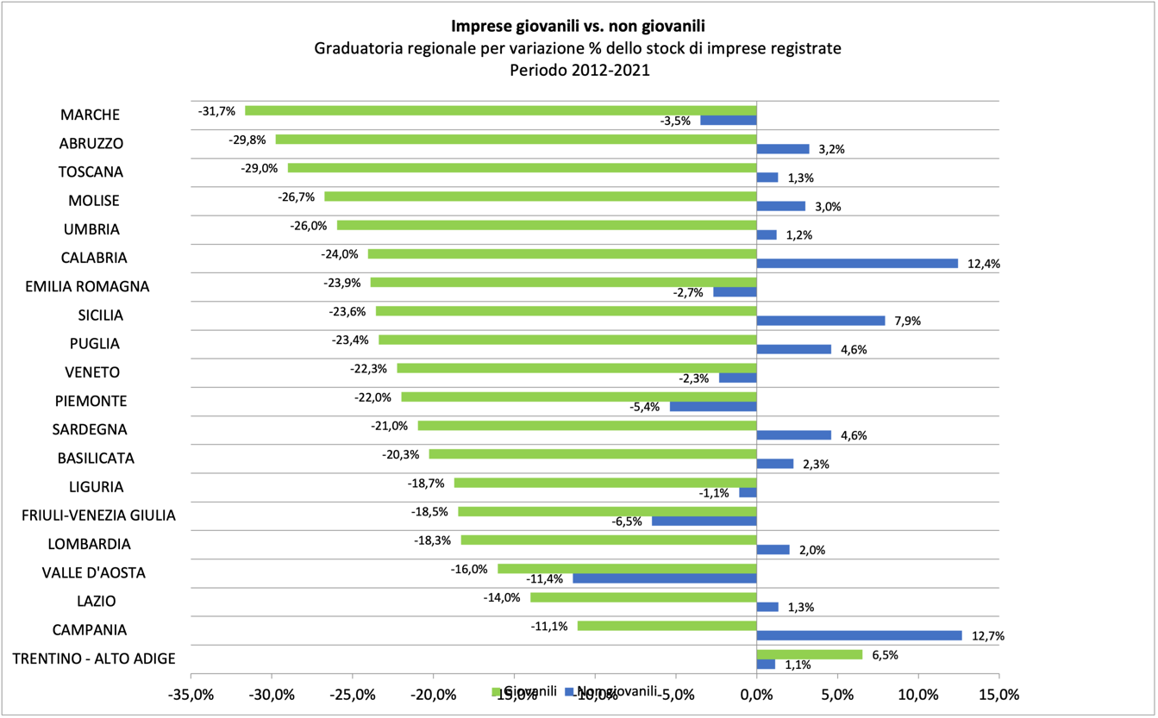

Fonte: Unioncamere-InfoCamere, Movimprese

